 | Curso: | 2023-2024 | Ciclo: | SISTEMAS MICROINFORMÁTICOS Y REDES
 | Fecha: |  | Módulo: | Sistemas Operativos Monopuesto
 | Tipo: | PRÁCTICA | Profesor: | José Miguel Illán Bernal
 | Título: | Usuarios y grupos en Windows 10

Apellidos: |  | Nota:
Nombre:

PRÁCTICA 1. USUARIOS Y GRUPOS EN WINDOWS 10.

Realiza las tareas que se proponen a continuación relacionadas con usuarios y grupos en Windows 10. Realiza capturas de las configuraciones, archivos y demás cosas que crees o configures.

- Crea un usuario denominado “usuAdmin” con privilegios de administrador y los usuarios normales “usu1” y “usu2”.
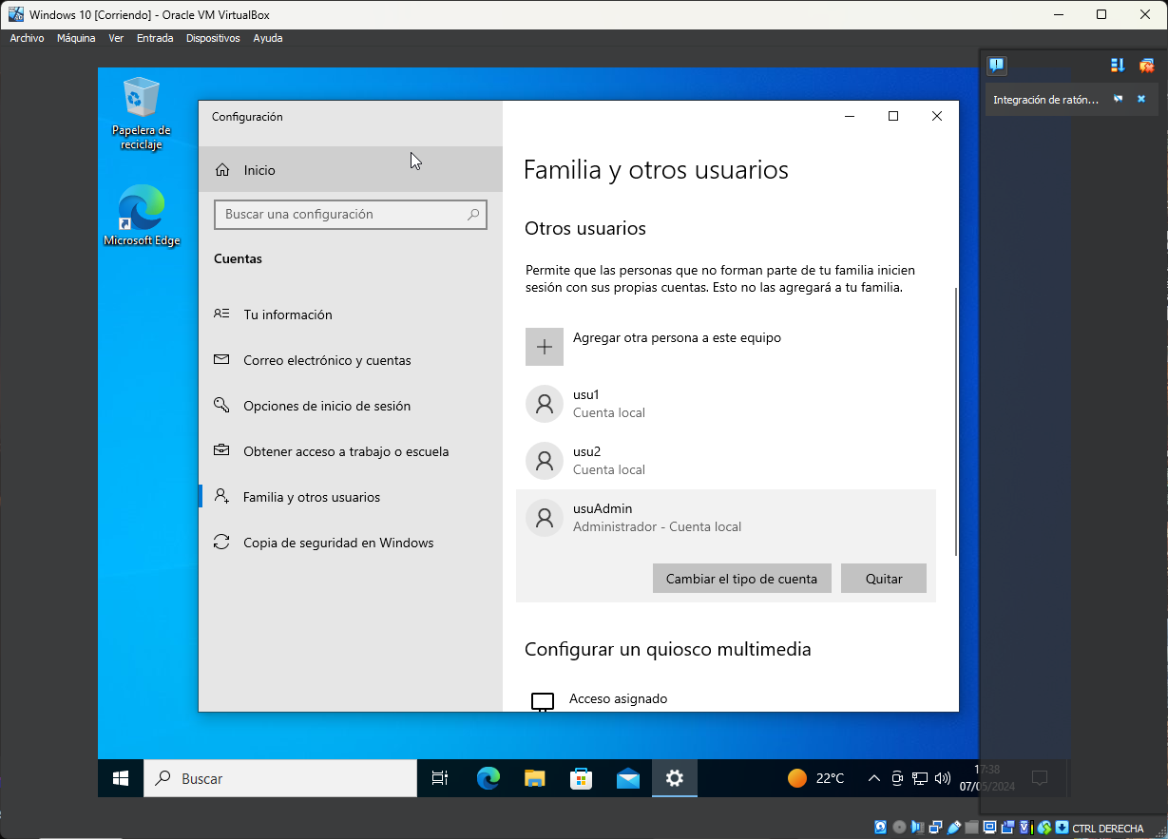

- Crea la estructura de archivos y directorios de la imagen con el usuario “usuAdmin”.

HECHO

- Crea los siguientes permisos:
- Los usuarios “usu1” y “usu2” deben poder leer los documentos de la carpeta “documentos”. Explica qué permisos has asignado y denegado y pega captura de pantalla.
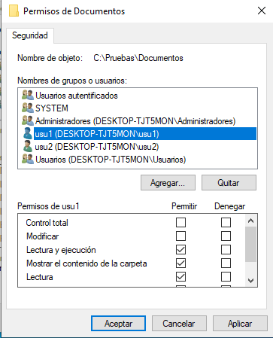

- El usuario “usu1” debe de poder crear ficheros y carpetas dentro de los directorios “documentos” y “personal”, pero no dentro de la carpeta “varios”. Explica qué permisos has asignado y denegado y pega captura de pantalla.
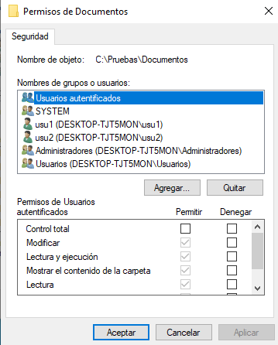

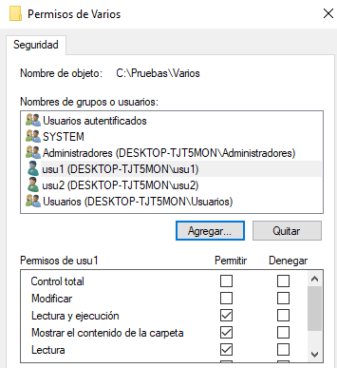
- El usuario “usu2” sólo debe poder crear ficheros y carpetas dentro del directorio “varios”. Explica qué permisos has asignado y denegado y pega captura de pantalla.
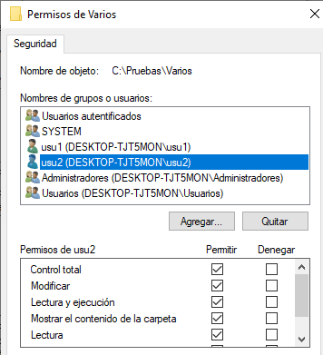

- Localiza la carpeta Acceso público y comprueba si se puede utilizar para compartir documentos entre nuestros tres usuarios. Justifica tu respuesta.

Si porque son carpetas que como su nombre indica son de acceso público

- Establece la configuración necesaria para que el usuario “usu1” sólo pueda acceder al ordenador de lunes a viernes de 10.00 a 13.00. Puedes encontrar información al respecto en el siguiente enlace.

- Establece la configuración necesaria para que el usuario “usu2” sólo pueda acceder al ordenador de lunes a viernes de 18.00 a 20.00 y los fines de semana de 12:00 a 13:00.

- Crea el grupo de usuarios “equipoA”. Añade “usu1” y “usu2” a este grupo. Realiza los cambios oportunos para que todos los usuarios del grupo “equipoA” puedan crear ficheros dentro de la carpeta “documentos” y no puedan hacerlo en la carpeta “personal”. Comprueba los cambios realizados.

- Borra el usuario “usu2”.

